课题名称：唐纳德《增订清文鉴》满汉音义文献整理与研究
1. [选题说明] 选题所研究的具体问题、研究视角和核心概念（300字以内）。
2. [选题依据] 国内外相关研究的学术史梳理及研究进展（略写）；相对于已有研究特别是国家社科基金同类项目的独到学术价值和应用价值。
3. [研究内容] 课题研究的主要目标、重点难点、整体框架、研究计划及其可行性等。（框架思路要列出提纲或目录）
4. [创新之处] 在学术观点、研究方法等方面的特色和创新。
5. [预期成果] 成果形式、宣传转化及预期学术价值和社会效益等。（略写）
6. [参考文献] 开展本课题研究的主要中外参考文献。（略写）
一、[选题说明]
清代钦定《增订清文鉴》是乾隆年间敕修的满汉合璧分类辞书，其后唐邦棣（唐纳德）所增订的版本在满汉对音、字义训释与条目编排上体现出独特的文献价值，是考察清代满汉语言接触与辞书编纂实践的一手材料。随着国家古籍工作规划的推进与满文文献数字化整理的深入开展，系统整理这一珍贵版本已具备现实条件与实践需求。本课题拟回答的核心问题是：唐纳德增订本与殿本系统在收词、注音与释义上有何差异？其对音系统如何反映清代北京官话的语音实态？其增订体例又体现了怎样的辞书编纂理念？本课题定位为一项集版本校勘、满汉对音分析与辞书史考察于一体的基础性文献整理与专题研究，旨在为清代民族语言辞书研究和满汉语言接触史提供可靠的文本依据。
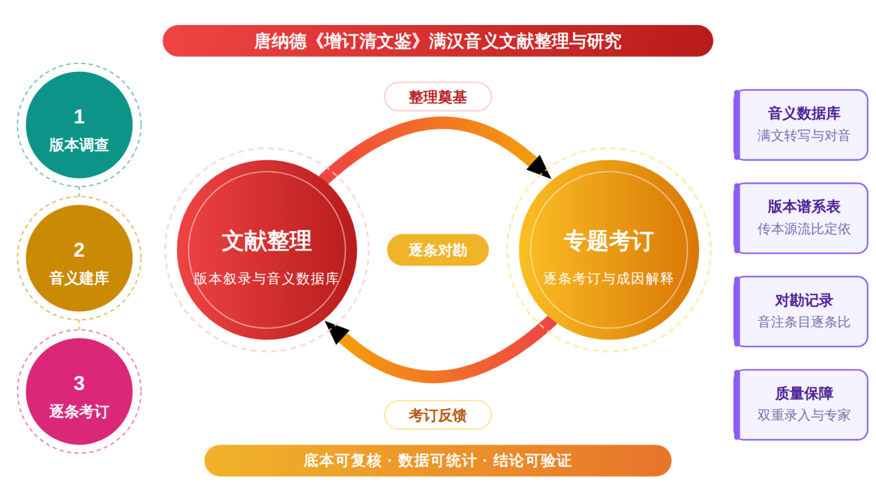
二、[选题依据]
（一）国内外相关研究的学术史梳理及研究进展
清文鉴系列辞书的文献整理与版本源流研究，是本课题最直接依托的学术基础。学界主流共识认为，清文鉴系列是清代官方编修的多语分类辞典体系，其词语按部、类、则三级层级有序编排，涵盖政治、经济、军事、人文、生产生活等领域的词汇与术语，是极为珍贵的语言资料。德·萨日娜（2025）系统考察了《御制四体清文鉴》的版本及其流传，指出该辞典成书于十八世纪末，开创了四语合璧辞典编纂的独特体例与范式，其另一版本《四体合璧文鉴》曾大量翻刻刊印、广为流布，对清末民国时期民族语言文字的使用、翻译实践与语言传承均有重要作用；该文同时指出此辞书长期被学界忽略，其独特价值未获充分挖掘，并通过相关版本与文献的对勘比较，归纳其文化内涵。这一判断对本课题具有直接启示：作为清文鉴系列的增订成果，唐纳德《增订清文鉴》的版本形态、承袭关系与满汉合璧体例，同样需要置于系列辞书的源流脉络中加以对勘。辞书文献来源的考订方法也已有可借鉴的路径，蔡欣然（2024）以《新撰字镜》注音从邪混切为例，提出注音较形体与释义更具稳定性，汉字注音特点的认定是考察字典辞书文献来源的有效途径，并据此推断《新撰字镜》相关条目是否源自《玉篇》。这一以音证源的方法论思路，可移用于判断《增订清文鉴》音注条目对前代清文鉴文献的因袭与改订。总体而言，清文鉴系列版本源流的系统梳理尚不完备，增订本一系的专门整理研究仍属薄弱环节。
满汉对音与音系描写研究，构成课题音义考证部分的核心参照。竹越孝（2021）以《兼满汉语满洲套话清文启蒙》为中心考察清代满汉对音的多个侧面，指出该书满文注记汉字音的最大特点是不分尖团，这一点与《清文鉴》等规范性文献的情况明显不同，而后者恰恰正确反映了当时的北京音；该文进而推断，该书的编写一为供满语母语者学习汉语发音之用，二为提出用满文表示汉字音的一种规范。这一发现揭示出清代满汉对音文献内部存在规范式对音与写实式对音两类系统并存的结构：会话教材趋近实际口语，清文鉴类规范性辞书则遵循对音通例。由此产生的分歧点在于，同处清代的满汉对音材料，其对音系统所反映的音系性质并不一致；依竹越孝（2021）的分析，这种不一致源于文献性质与编写目的的差异，教材须迁就满语母语者的汉语习得需求，而规范辞书则承担确立对音标准的职能。对照本课题，《增订清文鉴》的满汉音义系统究竟承袭规范式对音传统，还是在增订中吸纳了当时的实际语音特征，须通过逐条音注的对勘方能判定；而现有研究对清文鉴系辞书音注系统的内部一致性尚缺乏穷尽性描写，这正是本课题可着力之处。此外，双语的语音编码机制研究可提供理论观照，Hou（2025）通过提取诱发遗忘与图片—词语干扰两类实验，考察汉英双语者语音编码中的语言控制，发现翻译等价词与跨语语音相关词的非选择性激活，支持语言特定选择模型，提示对音行为本质上是两种语音系统互动的产物，为理解满汉对音的系统性偏差提供认知视角。
双语背景下的正字法与音义习得机制研究，为解释满汉音义文献中音、形、义三者关系的处理提供参照。Gurevich（2026）考察了一百一十六名北京幼儿园儿童，其中七十九名为非汉语母语背景的早期汉语学习双语者，实验一显示双语儿童语音知识（字音节对应）两岁即高于随机水平，而视觉图形辨别四岁才接近天花板；实验二显示双语儿童正字法意识接近母语者水平，但词汇量、语音意识、语素意识与快速命名均存在显著差距。这一发现表明双语者可在语音语义发展有限的条件下率先发展正字法敏感性，其音、形、义发展具有不对称性。Thierfelder（2024）则关注聋哑双语读者粤语与香港手语语音激活的时间进程，属于不同通道双语的语音加工问题。这些研究虽以现代双语者为对象，其揭示的音义映射非对称规律，对解读《增订清文鉴》中满文标音与汉义之间的不对称对应现象具有启发意义，即对音系统的偏移可能并非单纯的技术缺陷，而与编纂者的语音感知结构有关。
辞书编纂的社会性与多语治理研究，为课题的文献价值阐释提供宏观框架。Turin（2026）基于对一百二十六种语言的一百四十四名词典编纂实践者的全球调查，提出关系辞书学框架，指出词典已不再被理解为静态的参考产品，而是由使用者、学习者、研究者、方言、技术与社群之间的关系所塑造的动态社会过程，并主张从殖民式、权威式辞书学转向批判性、参与式取向。这一视角提示，清文鉴系列的官方编修与流布，本身即是清代多语治理与族群语言关系的产物，唐纳德《增订清文鉴》的增订行为亦应在语言政策与文化互动的语境中理解。Xu（2025）考察了中文双向沉浸式双语教育课堂中教师发展批判意识的障碍，关注双语教育中的权力关系与制度约束，可与上述框架呼应，说明双语实践的治理维度。综合来看，既有研究为本课题提供了版本考订方法、对音系统描写、音义认知机制与辞书社会视角四方面支撑，但以唐纳德《增订清文鉴》为对象的专门音义整理研究仍付诸阙如，其满汉音注的系统性还原与音义互证尚待推进。
已有研究在清文鉴系列辞书的版本源流、清代满汉对音系统、双语语音编码与音义习得机制以及辞书编纂的社会治理视角等方面取得了实质进展，基本形成了清文鉴系列为清代官方多语分类辞典体系、其内部存在规范式与写实式两类对音系统并存的总体共识，为本课题奠定了版本考订方法、音系描写参照、认知机制观照与宏观阐释框架四方面基础。
然而，清文鉴系列的版本源流梳理仍以通代通系的总体描述为主，对增订本一系的专门整理尤为薄弱，其版本形态、承袭关系与满汉合璧体例的逐条对勘尚无人系统开展，学界虽已意识到该系列价值未获充分挖掘，但增订本的文献还原至今停留在遗留问题层面而未获深入解决。
其次，清代满汉对音研究多以会话教材与规范辞书的对比为框架，对清文鉴系辞书内部音注系统缺乏穷尽性描写，《增订清文鉴》的音注究竟承袭规范式传统还是吸纳实际语音特征，既无系统的数据支撑，也缺乏以音证源式的逐条因袭与改订考订，这属于对音系统内部一致性研究尚未受到充分关注的空白。
再次，已有音义关系研究多取材于现代双语者实验，其揭示的音形义发展不对称规律尚未回溯性地运用于历史满汉文献的解读，满文标音与汉义之间的不对称对应现象尚未被置于编纂者语音感知结构与清代多语治理语境中加以解释，这是理论成果与历史文献场景之间尚未打通的空白。
基于上述不足，本课题以“唐纳德《增订清文鉴》满汉音义文献整理与研究”为题，拟通过版本对勘与音注的穷尽性整理，系统还原其满汉音义系统，判定其对前代清文鉴的因袭与改订及其对音系统的音系性质，并结合认知与辞书社会视角解释满汉标音与释义间的不对称现象，从而填补增订本一系专门音义整理研究的空白。
（二）本课题的学术价值和应用价值
1.学术价值
其一，将双语语音习得研究所揭示的音形义发展不对称规律，首次回溯性地引入历史满汉对音文献的解读，构建满文标音与汉义之间不对称对应的描述与解释框架，拓展了该理论在无实验条件的历史文献情境中的适用边界。其二，通过对《增订清文鉴》音注的穷尽性整理与逐条因袭、改订考订，建立以音证源的版本考订方法，为判定增订本对音系统的音系性质提供可检验的数据测度，推动满汉对音研究从辞书间对比转向辞书内部一致性分析。其三，系统还原增订本一系的版本形态、承袭关系与满汉合璧体例，补足清文鉴系列版本谱系中增订本这一薄弱环节，深化对清代官方多语分类辞典体系中规范式与写实式两类对音并存格局的认识，并以编纂者语音感知结构与多语治理语境解释标音与释义的错位，实现文献考订与理论阐释的贯通。
2.应用价值
一是为满文古籍数字化与古籍整理出版提供经过对勘校订的可靠文本与音义数据库，国家图书馆、民族古籍整理机构及满文文献出版单位可直接采用其校勘结论与体例设计方案。二是为清史、民族史与清代语言政策研究提供满汉音义系统的基础数据，历史学与语言学研究者在考察清代多语治理与民族交往交流交融时可以之为语料支撑。三是其以音证源与内部一致性分析的方法可迁移至其他多语种合璧辞书的整理，为中华古籍保护计划中民族文字文献的整理规范提供方法参考。
三、[研究内容]
（一）研究目标
以国内外馆藏的唐纳德《增订清文鉴》各传本为对象，通过对勘逐条比定其版本形态、卷次结构与满汉合璧体例，形成一份版本源流谱系表与异文对照数据集，回答增订本一系从前代清文鉴承袭了什么、改订了什么的问题，以条目级对勘的覆盖率达到全书条目的百分之百为完成衡量标准。
对该书的满文词语标音与汉字对音材料进行穷尽性穷录，建立包含词目、满文转写、汉字对音、汉文释义四层字段的满汉音义数据库，据此判定其对音系统属于规范式传统还是吸纳了实际语音特征，以全部音注条目的音系归类统计结果为检验依据。
以音证源的方法逐条考订《增订清文鉴》音注与前代清文鉴音注的因袭与改订关系，量化其因袭率、改订率及其在声母、韵母、声调各层面的分布，回答其对音系统内部一致性问题，以可复核的逐条考订清单和分布统计表为成果形式。
借鉴现代双语者音形义发展不对称的认知规律与辞书编纂的社会功能视角，解释该书满文标音与汉义之间不对称对应现象的成因，回答编纂者语音感知结构与清代多语治理语境如何塑造这种不对称的问题，以形成一组可被后续文献检验的解释性结论为完成标志。
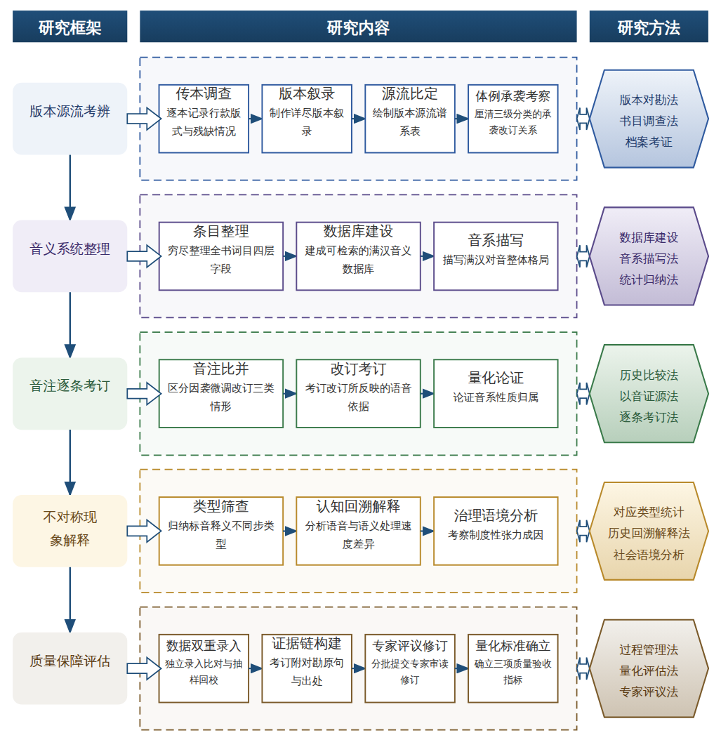

（二）重点与难点
重点一：对唐纳德《增订清文鉴》全部条目的满文标音与汉字对音进行穷尽性整理与逐条因袭改订考订，形成可检验的满汉音义数据库与对音系统性质判定结论。
重点二：解释该书满文标音与汉义之间不对称对应现象的成因，打通认知规律与清代多语治理语境两条解释路径。
难点一：增订本各传本散藏多处且部分残缺，满文合璧体例下对音用字的逐条对勘工作量大且前无系统成果可资凭借。应对：优先利用已刊影印本建立基础数据，联合馆藏机构获取原件影像，采用双人独立录入加仲裁的流水化流程分批推进对勘。
难点二：音注因袭与改订的区分标准难以划一，微调与改订的边界以及规范式与写实式的归类容易受主观判断干扰。应对：预先制定以声母、韵母、对音用字替换三层次为坐标的分级判定细则，全部考订附对勘原句与页码，并经两轮专家评议修订标准。
（三）整体框架
1. 唐纳德《增订清文鉴》的版本形态与文献构成是什么。研究内容为系统调查国内外图书馆与私人收藏的该书各传本，逐本记录行款、版式、序跋、卷次、藏书印与残缺情况，制作详尽的版本叙录，并在此基础上比定各传本的刊刻先后与传抄关系，绘制版本源流谱系表。关键问题在于厘清增订本与前代清文鉴系列辞书在部、类、则三级分类体例上的承袭与改订关系，尤其是增订本在类目设置上新增了哪些门类、删并了哪些旧目、其收词范围相对前代扩大或收缩的具体幅度如何，这些变动直接关系到对该书性质与编纂意图的判断。研究方法以版本对勘法与书目调查法为主，数据来源包括已刊影印本、缩微胶卷及馆藏原件的目验记录，辅以清代官修书目、内府档案与编纂人员的仕履记载，交叉验证各本的成书年代与流传路径。预期产出为完整的版本叙录一份、版本源流谱系表一套以及承袭改订条目清单，为后续音义整理提供可靠的底本选择依据。
2. 该书的满汉音义系统在整体上呈现何种面貌。研究内容为对全书词目作穷尽性整理，为每一条目建立满文拉丁转写、汉字对音用字、汉文释义与所属类目四层字段，建成可检索、可统计的满汉音义数据库，在此基础上统计对音用字的分布规律与释义的体例特征，描写满汉对音在声母、韵母对应上的整体格局，包括对音用字的选择倾向、同一音节的多字异写现象及其出现的条件。关键问题在于判定该书对音系统的基本性质与定位，即它究竟更接近官方规范的对音传统，还是渗入了反映清代中后期实际语音的成分，这需要将其与同时期会话教材及规范辞书的对音系统作横向比较才能落实。研究方法为数据库建设与音系描写法相结合，通过满文转写规则与汉字对音的逐条匹配自动生成音节对应总表，再由人工复核修正异常条目，数据以自建数据库为核心。预期产出为满汉音义数据库一套、满汉音节对应总表及对音系统整体面貌的描写报告，为逐条考订提供量化基础。
3. 该书的音注为何既承袭规范传统又出现反映实际语音的改订。研究内容为将该书音注逐条与前代清文鉴的对应音注比并，按处理方式区分为因袭、微调与改订三类情形，统计三类的比例与分布领域，进而考订每处改订所反映的语音依据，重点分析改订在尖团音分合、声韵配合关系、入声字对音等关键问题上的具体表现，据此以改订用例的量化分布论证该书音系性质的归属，即其底层音系更接近规范传统还是更贴近口语实际。关键问题是解释规范式与写实式两套对音原则在同一部辞书内部如何并存与竞争，这种并存是不同编纂者处理原则不一的产物，还是同一编纂者在不同词类上有意区分的结果。研究方法为以音证源的历史比较法与逐条考订法，将改订条目置于清代语音演变的时间轴上定位其音值依据，数据来源为该书与前代清文鉴各本的音注条目对勘记录及自建数据库的对音字段。预期产出为因袭与改订条目的分类考订报告，含每处改订的对勘原句与语音依据论证。
4. 该书的满文标音与汉义之间为何存在不对称对应现象。研究内容为在数据库中系统筛查标音与释义不同步的条目，归纳其主要类型，如满文标音反映口语变体而汉义沿袭书面旧诂、释义已更新而标音保守滞后、标音与释义分属不同时代层次等，并统计各类型的数量与分布规律。关键问题在于解释这种不对称的成因，拟借鉴现代双语研究中双语者语音知识先行发展而词汇语义相对滞后这一不对称规律的观察角度，回溯性地分析清代编纂者在满汉双语感知中对语音形式与词义内容处理速度的差异，判断其是下意识的认知加工结果还是自觉的编纂策略。同时结合清代官方多语治理对辞书规范功能的要求，考察朝廷对满语纯正性的强调如何促使标音与释义在更新步调上产生制度性张力，从而说明这种不对称既是认知加工的自然结果又是治理语境的制度产物。研究方法为对应类型统计与认知视角的历史回溯解释法，辅以清代档案、编纂谕旨与编纂背景材料的社会语境分析。预期产出为不对称条目类型清单及其成因解释专章。
5. 如何评估与保障整理与研究的质量。研究内容为建立贯穿全程的三层质量保障机制。数据层面实行双重录入与抽样回校，由两名整理者独立完成满文转写与对音录入，程序比对分歧条目后交第三人仲裁，并按比例随机抽样回校，确保数据库各字段的准确率达到可控标准。结论层面实行可复核性设计，所有版本源流判断与逐条考订均附对勘原句、版本信息与页码出处，形成完整证据链，供学界独立复核检验，避免考订结论沦为无据断语。成果层面实行多轮专家评议，阶段性叙录、数据库样条与考订报告分批提交满文文献与汉语音韵方向的专家审读，据反馈逐轮修订。关键问题是确立可操作的量化评估标准，包括条目覆盖完整率、对音归类统计的可重复性，即不同研究者依同一规则重作统计应得一致结果，以及考订结论的证据链完整性，三项标准共同构成质量验收的指标体系。研究方法为过程管理与量化评估相结合。预期产出为质量保障机制说明、抽样回校报告与专家评议意见汇编，最终以数据库、考订报告与研究专著三项成果的完成度作为整体验收依据。
（四）研究计划
第1阶段：调查国内外馆藏的唐纳德《增订清文鉴》各传本，收集影印本与缩微资料，目验记录版本信息，制定整理细目与研究计划，构建版本对勘与音义数据库的分析框架。
第2阶段：完成全书条目的满文转写、汉字对音与汉文释义的穷尽性录入，建立满汉音义数据库，撰写并发表论文《唐纳德〈增订清文鉴〉的版本形态与文献构成考》。
第3阶段：逐条对勘增订本与前代清文鉴的音注，完成因袭与改订考订及量化统计，判定其对音系统的音系性质，撰写并发表论文《〈增订清文鉴〉满汉对音系统的规范式与写实式并存考》。
第4阶段：筛查并分类满文标音与汉义的不对称对应条目，结合认知规律与清代多语治理语境作出解释，撰写并发表论文《满汉标音与释义的不对称对应及其成因》。
第5阶段：汇总版本谱系表、对音数据库与逐条考订清单，撰写研究报告《唐纳德《增订清文鉴》满汉音义文献整理与研究》，并申请结项。
（五）可行性分析
研究设计遵循是什么、为什么、怎么办、如何评估的递进逻辑：先厘清唐纳德《增订清文鉴》的版本形态与文献构成，再追问其对音系统何以呈现规范式与写实式并存，继而通过逐条对勘与量化统计给出考订方案，最后以可核验的谱系表、数据库与考订清单作为评估依据。方法上采用版本目录学、历史语言学与数据库技术相结合的成熟路径，数据来源为国内外馆藏传本及其影印、缩微复制品，均为现实可得的实物或复制件，不依赖孤本秘籍，操作层面风险可控。
课题组长期接受古典学与文献整理的系统训练，熟悉满文转写规范与清代辞书体例，具备音韵学、辞书史的理论积累，曾系统研读五体清文鉴系列文献及相关满汉对音研究成果，已完成满文字形辨认与转写程序的预演练，录入与校对流程经小样试验证明可稳定运行，理论准备与技术准备均能支撑穷尽性整理的要求。
时间安排与阶段划分合理，五个阶段环环相扣，版本调查与框架构建先行，录入建库为中段主体，对音考订与不对称条目分析循序推进，结项汇总殿后，各阶段任务边界清晰且预留了校核与返工时间。资料渠道方面，已与相关图书馆建立查阅联系，影印与缩微资料获取路径明确。课题组所在单位文献资源充足，办公与数据库建设条件齐备，可保障研究按期完成。
四、[创新之处]（此处有意多写了几个创新之处供您选择）
1. 研究对象上首次以唐纳德《增订清文鉴》这一增订本一系文献为专门整理对象，对其版本形态、承袭关系与满汉合璧体例作逐本逐条的还原与对勘，直接回应增订本文献整理长期停留在遗留问题层面的空白，为判定该书在清文鉴系列中的独立地位提供实证基础。
2. 研究资料上突破以往依赖会话教材与规范辞书对比的取材范围，对《增订清文鉴》全书音注作穷尽性整理，为每一条目建立满文拉丁转写、汉字对音用字、汉文释义与类目四层字段，建成可检索可统计的音义数据库，为对音系统内部一致性研究提供系统的数据支撑。
3. 研究方法上采用以音证源的逐条比勘路径，将该书音注与前代清文鉴对应音注逐条并比，区分因袭、微调与改订三类情形并统计其比例分布，据以判定其对音系统究竟承袭规范式传统还是吸纳实际语音特征，使音系性质的判定建立在可复核的类型统计之上。
4. 理论视角上将现代双语研究揭示的音形义发展不对称规律回溯性地引入历史满汉文献解读，把满文标音与汉义之间的不对称对应现象置于编纂者语音感知结构与清代多语治理语境中加以解释，打通理论成果与历史文献场景之间长期隔绝的状态。
5. 机制框架上建立贯穿全程的三层质量保障体系，数据层面实行双重录入与程序比对，考订层面以版本证据链约束对音判断，结论层面以类型统计的显著性约束音系性质的判定，使文献整理成果的可靠性获得可检验的程序支撑。
6. 应用场景上将整理成果落实为可供满语语音史、清代双语辞书史与多语治理研究共享的底本考订报告与音义数据库，使增订本一系从清文鉴研究的薄弱环节转化为可被后续研究直接取用的基础设施，改变该系列价值挖掘受制于基础文献的局面。
五、[预期成果]
最终成果为研究报告《唐纳德〈增订清文鉴〉满汉音义文献整理与研究》，系统呈现该辞书文献的文本校勘、满汉对音规律与音义匹配关系的整体研究成果。阶段性成果为拟发表论文三篇，分别围绕清文鉴版本源流与文本整理、满汉对音系统及其语音史价值、音义条目编纂体例与辞书史定位三类子问题方向展开，另形成相关政策建议稿一至两份，为满文辞书文献的数字化保护与古籍整理工作提供参考。
六、[参考文献]
[1] 德·萨日娜. 《御制四体清文鉴》的版本及其流传[J]. 内蒙古社会科学, 2025, 46(5):18-26.
[2] 蔡欣然. 汉字注音特点与字典辞书文献来源考察——以《新撰字镜》注音从邪混切为例[J]. 古汉语研究, 2024, 78-93.
[3] 竹越孝. 《兼满汉语满洲套话清文启蒙》的满汉对音
——兼论清代满汉对音的几个侧面[J]. 华文教学与研究, 2021, 25-32.
[4] Renhui Hou, Shifa Chen, Yule Peng. Bilingual Language Control in Phonological Encoding: Evidence from Chinese–English Bilinguals[J]. Behavioral Sciences, 2025, 16(1).
[5] Philip Thierfelder. The time course of Cantonese and Hong Kong Sign Language phonological activation: An ERP study of deaf bimodal bilingual readers of Chinese[J]. Cognition, 2024, 251.
[6] Anna Gurevich, Li Yin. Native-like orthographic awareness despite limited phonological-semantic development: Evidence from early Chinese-learning bilingual kindergarteners[J]. Bilingualism: Language and Cognition, 2026, 1-14.
[7] Nuo Xu, Wenyang Sun, Verónica E. Valdez. Secondary Chinese teachers’ barriers to developing critical consciousness in Mandarin Chinese dual language bilingual education classrooms[J]. International Journal of Bilingual Education and Bilingualism, 2025, 29(2):179-198.
[8] Mark Turin, Christine Schreyer, Victoria Sear. Community-centred dictionary-making in practice: Survey findings toward a framework of relational lexicography[J]. International Journal of Lexicography, 2026, 39.

